Likovna umetnost – delo z nadarjenimi
Navodilo za delo na domu ( 1 šolska ura- 21.5.2020) - ura za likovno nadarjene
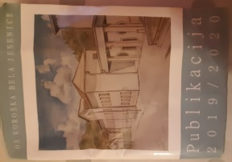
Pozdravljeni moji » likovniki«,
- Ponovno naj vas spomnim na natečaj za naslovnico za šolsko publikacijo 2020/2021. Vabljeni k sodelovanju, da ustvarimo prijazno in prijetno naslovnico za vse (od prvošolčka do devetega razreda). Nekaj, kar bo »všečno vsem«. Ker imate v teh dneh ocenjevanja, sem likovno nalogo podaljšala, da jo lahko dokončate.
Naslovnica je dobila že zadnjo stran. Izdelala jo je učenka Gaia iz 6.r. Še vedno iščemo »prvo stran« naslovnice.
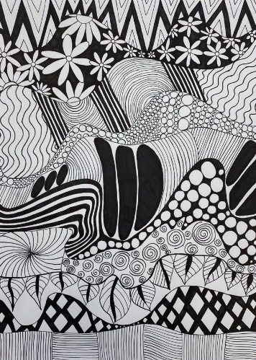

Na format A5 nariši ali naslikaj naslovnico. Pusti tudi prazen prostor, kjer bomo dodali napis »PUBLIKACIJA 2020/ 2021« in naziv šole.
Dela fotografirajte s telefoni ali fotoaparati in mi jih pošljite na naslov do 26.5.2020: katja.operckal@oskoroskabela.si.
Na tem naslovu me lahko tudi kaj povprašate, če rabite pomoč pri likovnem ustvarjanju.
Lep pozdrav, učiteljica Katja.

